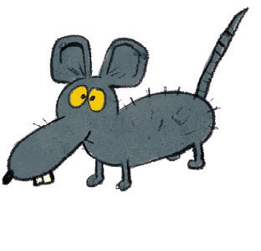

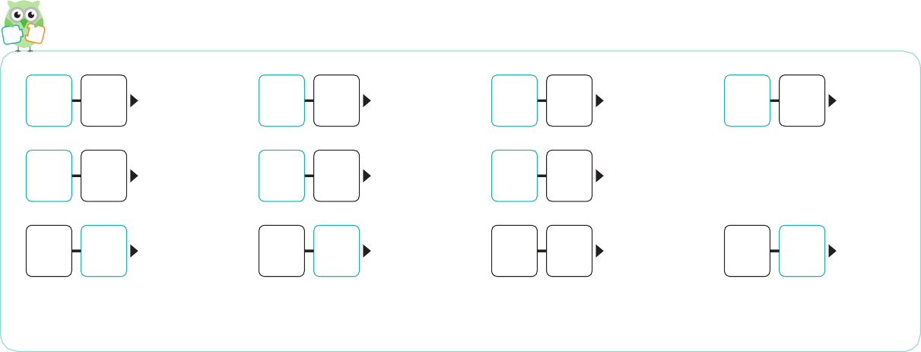
R r
R r
un rat
un rat
Je lis des syllabes et des mot s.

ra rat
un ara
ru rue ri
- Lorie • rare • rire •
riz
il rit
ur hurle
- elle ira
Je fabrique et je lis des syllabes.
a
U
N
I
T
É
1
mots
l
des


Je dis le son des lett res.
i
r
y
U
r
L a
o e
i
u
Y
l
R

r | a | ra | r | o | ro | r | i | ri |  | r | u | ru
r | é | ré | r | e | re | r | y | ry
a | r | ar | o | r | or | i | r | ir |  | u | r | ur
ré | - ry | - ru | - ra | - ri |  | ro • re |  |  | ir |  | ar | - ur

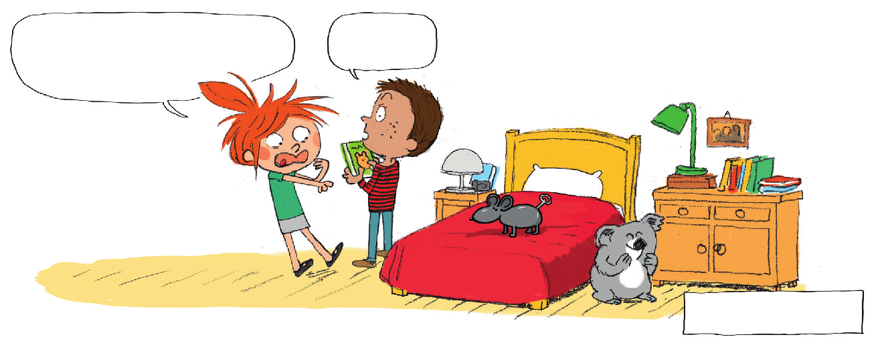

19
Je lis des phrases.
Mots outils est - sur - et
Ah ! Amine !
Il y a un rat sur le lit.
Un rat ?
Et Kali, lui, rit.

